Entrega Final – Proyecto Inicial

Profesor:
John David Ibañez Rodríguez

Estudiantes:
Brian Steven Fierro Lechuga
Derly Valeria Pachón Pinzón

Universidad Escuela Colombiana de Ingeniería Julio Garavito
Desarrollo Orientado por Objetos – Grupo 06
Bogotá, 18 de abril del 2026

Estudio de informe de análisis dinámico

El informe de análisis dinámico inicial nos indicó que teníamos un 49,0% de cobertura 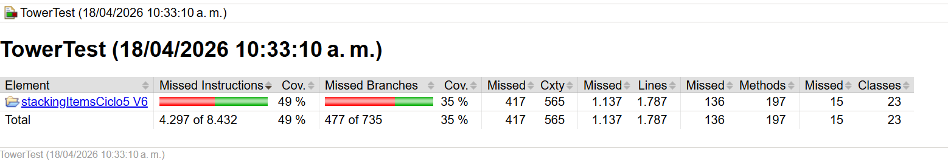
Tras analizar los indicadores que el IDE Eclipse nos mostraba, logramos identificar los siguientes aspectos:
- Las pruebas planteadas cubrían la totalidad de algunos métodos.
- Existían algunos métodos que aún no habían sido probados.
- Algunas pruebas solo cubrían algunas ramas de los condicionales que se planteron en los métodos.
- En algunos métodos cubríamos solo un conjunto de condicionales y omitimos la prueba de otros.
Por lo anterior, seguimos la siguiente ruta de acción para mejorar el alcance de nuestras pruebas:
- Identificamos los métodos que no tenían ninguna prueba
- Realizamos al menos una prueba básica para aquellos métodos que no tenían pruebas asociadas.
- Identificamos algunos errores en el proceso de prueba que no habíamos identificado previamente, por lo que realizamos correcciones al cósigo y volvimos a probar.
- Identificamos los métodos que tenían varias ramas sin probar y realizamos una mayor cantidad de pruebas para estos métodos.
Tras realizar las acciones anteriormente descritas, evidenciamos como la cobertura de nuestras pruebas aumentó a un 82,1%
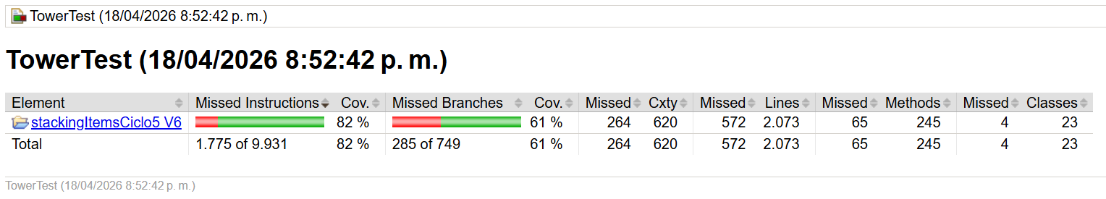El anterior porcentaje incluye la cobertura que nos brindan las pruebas de TowerTest y de TowerContestTest. Así mismo, no está de menos indicar que una gran parte del porcentaje que no logramos cubrir con nuestras pruebas corresponde a la clase StackingItems, quien es la responsable de hacer los llamados a la clase Tower, según el comando que ingrese el usuario.

Estudio de informe de análisis estático
Al momento de ejecutar el plugin de PMD podemos ver que siguieron los siguientes avisos en:
StackingItems:
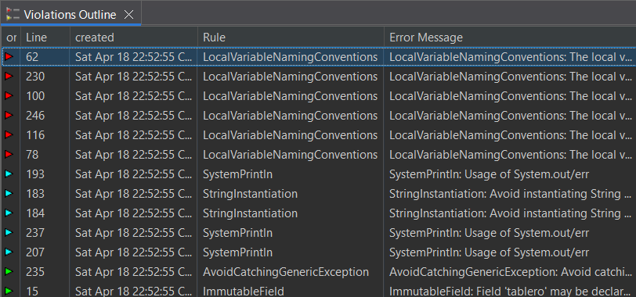
En tower:
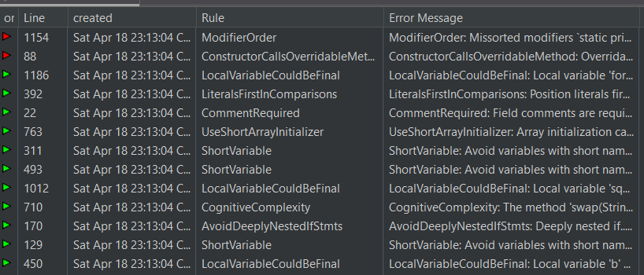
En tapa:
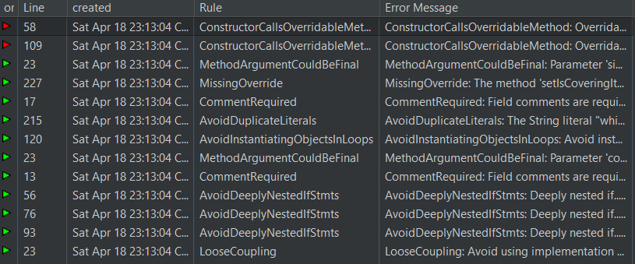
En tapaCrazy:
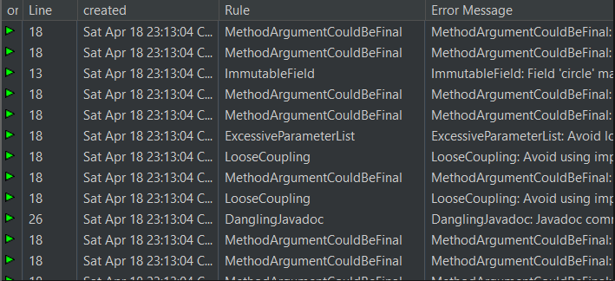
En tapaFearful:
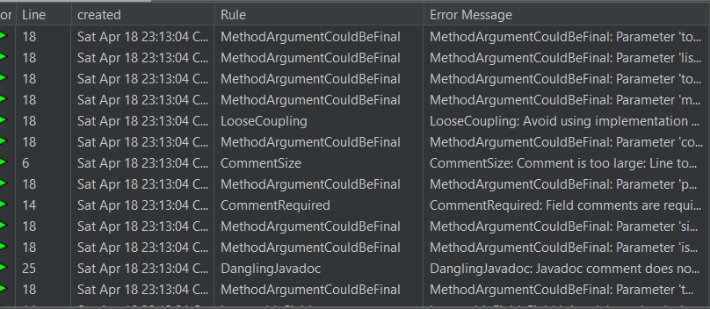
En tapaNormal:
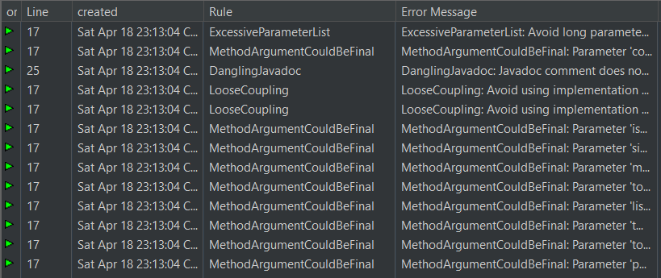
En taza:
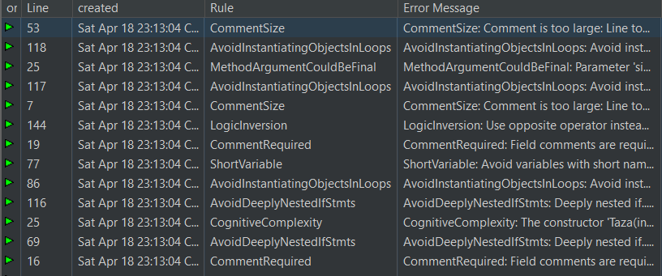
En tazaHierarchical:
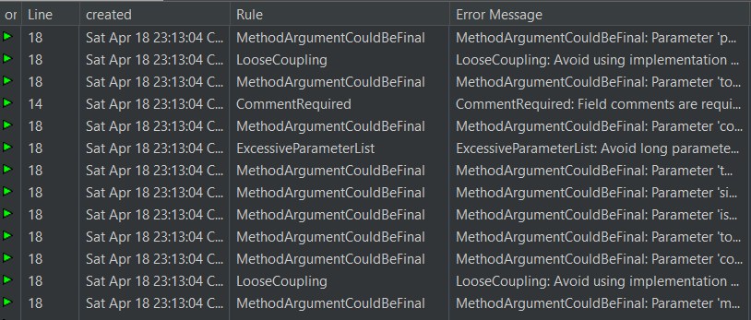
En tazaNormal:
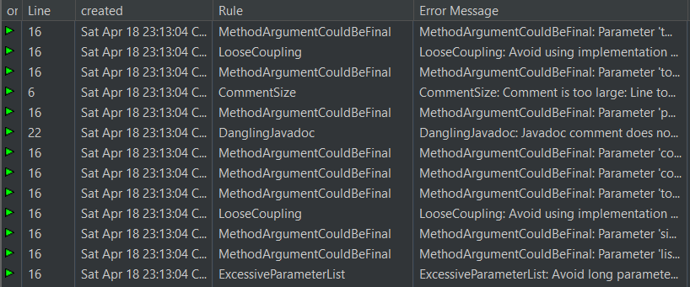
En tazaOpener:
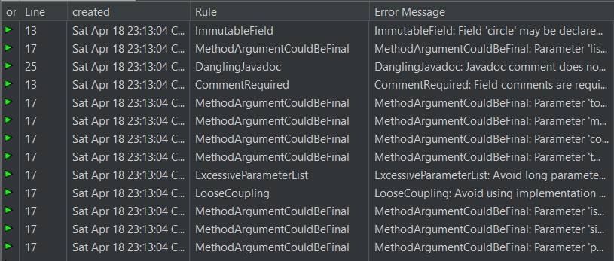
En tazaTop:
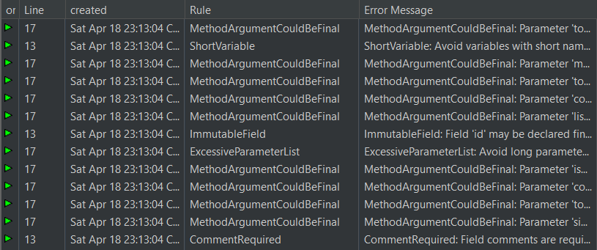
Al identificar bien los avisos que salieron decimos realizar ciertos cambios al código que fueron en cierto casos mínimos, como por ejemplo, todos los rojos son cambiar el nombre de una variable, o cambiar variables como atributos que son mejor dejarlas locales.
Sin embargo hemos decidido no hacer cambios para los avisos que creemos que no son tan importantes, ya que van en contra de lo que pensamos y creemos necesario para el funcionamiento del código.
Al cambiar algunos avisos podemos ver que ya no nos queda ningun aviso rojo:
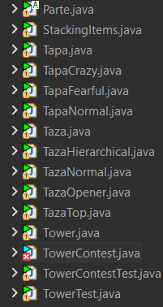
El único es towerContest porque consideramos que el System.out.println puede quedarse ya que es de contest y no al usar el programa, además de este, ya los avisos que quedan son sólo de prioridad medias, arreglamos algunas pero no fue posible resolverlas todas.

Retrospectivas

Retrospectiva ciclo 01

- ¿Cuáles fueron los mini-ciclos definidos? Justifíquenlos.
  - Formar una taza y una tapa: crear la taza usando shapes
  - Ubicar las tazas o tapas: generar una noción de espacio en el simulador
  - Remover las tazas o tapas: eliminar elementos ya antes puestos
  - Apilar: crear los elementos necesarios para apila una torre de tasas y tapas

- ¿Cuál es el estado actual del proyecto en términos de mini-ciclos? ¿por qué?
  - No logramos concretar todos los mini-ciclos debido a que usamos gran parte del tiempo en identificar cómo se generaban las ubicaciones de los objetos, lo cual gastó la mayoría del tiempo que teníamos.
- ¿Cuál fue el tiempo total invertido por cada uno de ustedes? (Horas/Hombre)
  - 9 horas - Brian Steven Fierro Lechuga
  - 9 horas - Derly Valeria Pachón Pinzón
- ¿Cuál consideran fue el mayor logro? ¿Por qué?
  - Consideramos que el mayor logro fue haber podido crear y establecer las tazas y las tapas y poner a funcionar la torre como un solo objeto.
- ¿Cuál consideran que fue el mayor problema técnico? ¿Qué hicieron para resolverlo?
  - Identificar la disposición espacial de BlueJ. Para solucionarlo, establecimos pruebas, mediante las cuales identificamos patrones que nos permitieron ubicarnos en el tablero del juego.
- ¿Qué hicieron bien como equipo? ¿Qué se comprometen a hacer para mejorar los resultados?
  - Nos comunicamos y estuvimos atentos a las dificultades del otro para poder resolverlas. Así mismo, llegamos a acuerdos en el diseño de la solución y establecimos acuerdos.
  - Para próximas entregas procuraremos disponer de más tiempo y distribuir responsabilidades con mayor eficacia y eficiencia.
- Considerando las prácticas XP incluidas en los laboratorios. ¿cuál fue la más útil? ¿por qué?
  - Consideramos que Pair-Programing y Unit-Test fueron muy importantes porque nos ayudaron a comunicarnos, generar nuevas ideas y corroborar nuestros resultados.
- ¿Qué referencias usaron? ¿Cuál fue la más útil? Incluyan citas con estándares adecuados.
  - how to create new project and class in java using BlueJ & hello world program. (s. f.). YouTube. https://youtu.be/3BuBIPoNmlg
  - Java System Exit BlueJ American Accent. (s. f.). YouTube. https://youtu.be/hXDA5nnkMsM
  - YouTube Shorts video (dpz8NOR6Lc4). (s. f.). YouTube Shorts. https://youtube.com/shorts/dpz8NOR6Lc4
  - OpenAI. (2026). Respuestas generadas por ChatGPT (Fecha de consulta: 15 febrero 2026). https://chat.openai.com/

Retrospectiva ciclo 02

- ¿Cuáles fueron los mini-ciclos definidos? Justifíquenlos.
Creamos cuatro mini ciclos que nos permitieron seguir y plantear una ruta de acción escalonada para mejorar y extender el programa:
  - Refactorización: Partimos por corregir factores de forma y fondo en los que habíamos presentado errores en la primera entrega. Este mini-ciclo incluyó corregir y organizar el documento de Astah y dejar la documentación en un solo idioma (inglés).
  - Constructor nuevo: Seguimos por crear el nuevo constructor a partir de la fórmula presentada en el problema. En este mini-ciclo añadimos un caso de prueba para verificar que el tamaño de las tazas se estuviese generando correctamente.
  - Reorganizar: Luego buscamos generar los cambios en la torre, según lo solicitado. Estos dos métodos las creamos en un mismo ciclo porque tenían una lógica similar, que nos permitía crear uno a partir del otro.
  - Consulta: Por otro lado, quisimos desarrollar la consulta que nos indicara los elementos que podíamos intercambiar en la torre para disminuir su tamaño.
Planteamos estas divisiones porque con ellas lográbamos cumplir el principio SOLID de Single responsability, de manera que podíamos trabajar cada nueva función de forma independiente y sin alterar otras partes del código.

- ¿Cuál es el estado actual del proyecto en términos de mini-ciclos? ¿por qué?
  - Durante este ciclo logramos mejorar la documentación del código, corregir el documento Astah (tanto el diagrama de clases, como el orden de las carpetas), corregir métodos que no funcionaron adecuadamente en el ciclo anterior y añadir algunas de las funcione nuevas. Sin embargo, faltaron algunos métodos por implementar.

- ¿Cuál fue el tiempo total invertido por cada uno de ustedes? (Horas/Hombre)
  - Brian Steven Fierro Lechuga: 7 horas
  - Derly Valeria Pachón Pinzón: 7 horas

- ¿Cuál consideran fue el mayor logro? ¿Por qué?
  - Poder mejorar la documentación, organización y lógica del código. Lo anterior, porque nos ayudó a entender de mejor forma el problema, para poder abordarlo efectivamente. Así mismo, pudimos afianzar nuestro entendimiento de BlueJ y retomar las dificultades solucionadas en el ciclo 01 para trabajar mejor en este segundo ciclo.

- ¿Cuál consideran que fue el mayor problema técnico? ¿Qué hicieron para resolverlo?
  - El mayor problema técnico fue trabajar sobre código que ya estaba escrito, porque no recordábamos en detalle algunas de las estrategias de solución que habíamos implementado, por lo que tuvimos que sacar tiempo para estudiar el código nuevamente, retomar lo que habíamos ideado y así, finalmente, extender y mejorar el programa.

- ¿Qué hicieron bien como equipo? ¿Qué se comprometen a hacer para mejorar los resultados?
  - Trabajamos en equipo, escuchando las dificultades y preguntas del otro y resolviéndolas, trabajando en equipo, en busca de generar estrategias de organización y trabajo adecuadas.
  - Procuraremos aplicar las correcciones realizadas en el menor tiempo posible, para evitar dejar acumular mejoras del código.
- Considerando las prácticas XP incluidas en los laboratorios. ¿cuál fue la más útil? ¿por qué?
  - La práctica XP más útil, en esta ocasión, fue unit test, porque nos ayudó a corroborar la correctitud y eficiencia de los mini-ciclos que planteamos. De esta manera, pudimos ir corrigiendo errores de inmediato y no tuvimos que esperar hasta el final para devolvernos y retomar todo lo previamente realizado, corriendo el riesgo de afectar varias soluciones ya antes planteadas.

- ¿Qué referencias usaron? ¿Cuál fue la más útil? Incluyan citas con estándares adecuados.
La fuente que más usamos fue la segunda, pues nos apoyamos en las arenas HackerRank para poder afianzar conocimientos y habilidades en Java, al igual que para solucionar dudas y corregir falencias.
  - GeeksforGeeks. (2024). Java programming language. https://www.geeksforgeeks.org/java/
  - W3Schools. (2024). Java tutorial. https://www.w3schools.com/java/

Retrospectiva ciclo 03

- ¿Cuáles fueron los mini-ciclos definidos? Justifíquenlos.
Creamos cuatro mini ciclos que nos permitieron seguir y plantear una ruta de acción escalonada para mejorar y extender el programa:
  - Refactorización 01: Refactorizamos todo el código implementando clases abstractas que nos ayudaran a generar un código más compacto y organizado
  - Refactorización 02: Refactorizamos todo el teniendo en cuenta los nateriores cambio, de manera que logramos solucionar errores y dificultades pasadas con mayor dificultad.
  - Solve: planteamos posibles soluciones para el problema. Descartando algunas y acercándonos con una principal.
  - Simulate: Finalmente intentamos simular el grafico de la solución.
Planteamos estas divisiones porque con ellas lográbamos cumplir el principio SOLID de Single responsability, de manera que podíamos trabajar cada nueva función de forma independiente y sin alterar otras partes del código.

- ¿Cuál es el estado actual del proyecto en términos de mini-ciclos? ¿por qué?
  - Durante este ciclo logramos mejorar la documentación del código, corregir el documento Astah (tanto el diagrama de clases, como el orden de las carpetas), corregir métodos que no funcionaron adecuadamente en el ciclo anterior y añadir algunas de las funcione nuevas. Sin embargo, faltaron algunos métodos por implementar.

- ¿Cuál fue el tiempo total invertido por cada uno de ustedes? (Horas/Hombre)
  - Brian Steven Fierro Lechuga: 13 horas
  - Derly Valeria Pachón Pinzón: 13 horas

- ¿Cuál consideran fue el mayor logro? ¿Por qué?
  - Poder mejorar la documentación, organización y lógica del código. Lo anterior, porque nos ayudó a entender de mejor forma el problema, para poder abordarlo efectivamente. Así mismo, debemos mejorar la gestión del tiempo, debido a que no fue suficiente por responsabilidades conotras asignaturas.

- ¿Cuál consideran que fue el mayor problema técnico? ¿Qué hicieron para resolverlo?
  - El mayor problema técnico fue trabajar sobre código que ya estaba escrito, porque no recordábamos en detalle algunas de las estrategias de solución que habíamos implementado, por lo que tuvimos que sacar tiempo para estudiar el código nuevamente, retomar lo que habíamos ideado y así, finalmente, extender y mejorar el programa.

- ¿Qué hicieron bien como equipo? ¿Qué se comprometen a hacer para mejorar los resultados?
  - Trabajamos en equipo, escuchando las dificultades y preguntas del otro y resolviéndolas, trabajando en equipo, en busca de generar estrategias de organización y trabajo adecuadas.
  - Procuraremos aplicar las correcciones realizadas en el menor tiempo posible, para evitar dejar acumular mejoras del código.
- Considerando las prácticas XP incluidas en los laboratorios. ¿cuál fue la más útil? ¿por qué?
  - La práctica XP más útil, en esta ocasión, fue unit test, porque nos ayudó a corroborar la correctitud y eficiencia de los mini-ciclos que planteamos. De esta manera, pudimos ir corrigiendo errores de inmediato y no tuvimos que esperar hasta el final para devolvernos y retomar todo lo previamente realizado, corriendo el riesgo de afectar varias soluciones ya antes planteadas.

- ¿Qué referencias usaron? ¿Cuál fue la más útil? Incluyan citas con estándares adecuados.
La fuente que más usamos fue la segunda, pues nos apoyamos en las arenas HackerRank para poder afianzar conocimientos y habilidades en Java, al igual que para solucionar dudas y corregir falencias.
  - GeeksforGeeks. (2024). Java programming language. https://www.geeksforgeeks.org/java/
  - W3Schools. (2024). Java tutorial. https://www.w3schools.com/java/

Retrospectiva ciclo 04

- ¿Cuáles fueron los mini-ciclos definidos? Justifíquenlos.
  - Refactorizar empleando paquetes: reorganizamos el archivo según las indicaciones del nuevo ciclo, creando los dos paquetes y añadiendo todos los componentes de shapes según lo indicado.
  - Refactorizar solucionando errores pasados: procuramos solucionar errores del ciclo pasado, que incluían la repetición de colores y fallos en los constructores de tapas y tazas.
  - Implementar nuevas funcionalidades: extendimos nuestro proyecto añadiendo los nuevos tipos de tapas y de tazas,
- ¿Cuál es el estado actual del proyecto en términos de mini-ciclos? ¿por qué?
El primer ciclo (creación de paquetes) afectó la forma en la que algunos de nuestros métodos funcionaban, por lo que se generaron fallos en algunas funcionalidades.
Así mismo, no logramos implementar todas las restricciones de cada tipo de elemento de la torres, por lo que se cumple parcialmente con los requisitos de funcionabilidad.

- ¿Cuál fue el tiempo total invertido por cada uno de ustedes? (Horas/Hombre)
  - Brian Steven Fierro Lechuga: 14 horas
  - Derly Valeria Pachón Pinzón: 14 horas

- ¿Cuál consideran fue el mayor logro? ¿Por qué?
Hacer uso de los paquetes, pues fue una herramienta que nos permitió extender nuestro proyecto y añadir nuevas funcionalidades de forma organizada y estratégica, procurando resguardar la integridad de los datos.

- ¿Cuál consideran que fue el mayor problema técnico? ¿Qué hicieron para resolverlo?
Las afectaciones que sufrió el proyecto al implementar los paquetes, pues algunos métodos dejaron de funcionar y tuvimos que invertir tiempo en resolver los conflictos generados a raíz de las modificaciones.

- ¿Qué hicieron bien como equipo? ¿Qué se comprometen a hacer para mejorar los resultados?
Mantuvimos una comunicación asertiva y nos brindamos apoyo para solucionar dudas técnicas y para plantear soluciones coherentes que nos ayudaran a cumplir con los requisitos del proyecto.

- Considerando las prácticas XP incluidas en los laboratorios. ¿cuál fue la más útil? ¿por qué?
Pair Programming fue esencial, pues nos ayudó a mejorar la lógica de las soluciones (pues los dos teníamos que entender el funcionamiento de cada parte). Así mismo, esta práctica nos ayudo a identificar dónde estaban los errores, pues éramos dos personas analizando el código y no solo una.

- ¿Qué referencias usaron? ¿Cuál fue la más útil? Incluyan citas con estándares adecuados.

  - GeeksforGeeks. (2024). Java programming language. https://www.geeksforgeeks.org/java/
  - W3Schools. (2024). Java tutorial. https://www.w3schools.com/java/

Retrospectiva ciclo 05

- ¿Cuáles fueron los mini-ciclos definidos? Justifíquenlos.
  - Mini-ciclo 01 (refactorización): realizamos modificaciones en el código para completar requerimientos pendientes del ciclo anterior y errores que identificamos durante el desarrollo de pruebas al final del ciclo anterior.
  - Mini-ciclo 02 (de BlueJ a Eclipse): Descargamos el IDE Eclipse en nuestras máquinas e indagamos sobre el uso de este en cuanto a organización de proyectos, ejecución y desarrollo de análisis de pruebas dinámicas para aprender a trabajar en este nuevo entorno.
  - Mini-ciclo 03 (análisis dinámico): Generamos el informe del análisis dinámico inicial e identificamos las falencias, para plantera las nuevas pruebas que nos permitieran generar un mayor cubrimiento del proyecto.
  - Mini-ciclo 04 (análisis estático): Generamos el informe de análisis estático y ...
  - Mini-ciclo 04 (actualización de diagramas): Con base en las modificaciones generadas en las refactorizaciones a las que hubo lugar durante el desarrollo de este ciclo, modificamos los diagramas de clases y secuencias para que concordaran con lo establecido en el código fuente.

- ¿Cuál es el estado actual del proyecto en términos de mini-ciclos? ¿por qué?
  - Logramos cumplir con los cuatro mini-ciclos, según los requerimientos, debido a una oportuna distribución de responsabilidades y un continuo trabajo en equipo, sin embargo, no fue posible terminar por completo el astah.
Por lo anterior, consideramos que el laboratorio está en un buen estado.

- ¿Cuál fue el tiempo total invertido por cada uno de ustedes? (Horas/Hombre)
  - Brian Steven Fierro Lechuga: 16 horas
  - Derly Valeria Pachón Pinzón: 16 horas

- ¿Cuál consideran fue el mayor logro? ¿Por qué?
  - Conocer herramientas que nos permitan identificar puntos a mejorar en los proyectos en cuanto al planteamiento de pruebas y la implementación de buenas prácticas de programación. Así mismo, fue muy valioso conocer un nuevo entorno de programación y las opciones que este tiene.

- ¿Cuál consideran que fue el mayor problema técnico? ¿Qué hicieron para resolverlo?
  - Adaptarnos al nuevo editor y aprender su funcionamiento, así como comprender la dinámica y el desarrollo de las pruebas estáticas y dinámicas, pues nos vimos forzados a plantear casos extremos y realizar modificaciones en el código, según las necesidades

- ¿Qué hicieron bien como equipo? ¿Qué se comprometen a hacer para mejorar los resultados?
  - Creamos un plan de trabaja, asignamos responsabilidades y mantuvimos una comunicación asertiva para retroalimentar continuamente el progreso y las dificultades de cada uno, para así consolidar las entregas y ayudarnos a solucionar inquietudes.
  - Procuraremos trabajar con un poco más de tiempo, de manera que no tengamos que desarrollar las actividades con tan poco tiempo de antelación.

- Considerando las prácticas XP incluidas en los laboratorios. ¿cuál fue la más útil? ¿por qué?
  - When a bug is Found nos ayudó a comprobar que habiamos corregido errores que teníamos previamente. De esta manera, verificamos de forma gradual y sectorizada la corrección de nuestro programa, en busca de identificar los posibles errores con mayor eficiencia.

- ¿Qué referencias usaron? ¿Cuál fue la más útil? Incluyan citas con estándares adecuados.
  - PMD. (2026). PMD: An extensible cross-language static code analyzer. https://pmd.github.io/
  - PMD. (2026). Java rules reference. https://pmd.github.io/pmd/pmd_rules_java.html
  - PMD Documentation. (2026). Building PMD with Eclipse. https://docs.pmd-code.org/latest/pmd_devdocs_building_eclipse.html
  - Eclipse Foundation. (s.f.). Eclipse IDE. https://eclipseide.org/

